CENTRO PAULA SOUZA

FATEC OURINHOS

CURSO DE ANALISE E DESENVOLVIMENTO DE SISTEMAS

FLÁVIO JOSÉ PETRÉLI

GUILHERME MARTINS

LUIZ HENRIQUE CAMILO PROCÓPIO

MAYARA FERNANDA SILVA

GESTÃO DE ÓTICAS

Versão 1.0

OURINHOS (SP)

2018

FLÁVIO JOSÉ PETRÉLI

GUILHERME MARTINS

LUIZ HENRIQUE CAMILO PROCÓPIO

MAYARA FERNANDA SILVA

GESTÃO DE ÓTICAS

Versão 1.0

Projeto apresentado a Faculdade de Tecnologia de Ourinhos como requisito parcial para conclusão da disciplina Laboratório de Engenharia de Software, do 5º Semestre do Curso de Análise e Desenvolvimento de Sistemas.

Professora: Elaine Pasqualini

OURINHOS (SP)

2018

**Projeto: Gestão de Óticas**

**Cronograma**

|  |  |  |  |
| --- | --- | --- | --- |
| **Atividades** | **Data Início** | **Data Final** | **Responsável** |
| Corrigir Documento de Requisitos | 07/08 | 21/08 | Todos |
| Corrigir Diagrama de Classes | 07/08 | 21/08 | Mayara |
| Corrigir Modelagem do Banco de dados | 07/08 | 21/08 | Flávio |
| Alterar Protótipo do Sistema (se for o caso) | 07/08 | 21/08 | Mayara |
| Rever Atividades Anteriores e corrigir, se necessário | 21/08 | | Todos |
| Dividir requisitos de desenvolvimento do sistema |
| Desenvolver telas do sistema (View/DAO) | 21/08 | 28/09 |  |
| Desenvolver Banco de dados do sistema | 21/08 | 28/09 |  |
| Reunião do grupo: Rever e corrigir sistema, se necessário | 28/09 | 07/10 | Todos |
| Entrega parcial do sistema | 09/10 | 09/10 |  |

**Histórico de Alterações**

|  |  |  |  |
| --- | --- | --- | --- |
| **Versão** | **Responsável** | **Data** | **Alterações** |
|  |  |  |  |

Sumário

1 INTRODUÇÃO AO DOCUMENTO 6

1.1. TEMA 6

1.2. OBJETIVO DO PROJETO 6

1.3. DELIMITAÇÃO DO PROBLEMA 6

1.4. JUSTIFICATIVA DA ESCOLHA DO TEMA 7

1.5. MÉTODO DO TRABALHO 7

1.6. ORGANIZAÇÃO DO TRABALHO 7

1.7. GLOSSÁRIO 8

2. DESCRIÇÃO GERAL DO SISTEMA 9

2.1. DESCRIÇÃO DO PROBLEMA 9

2.2. OBJETIVO DO SISTEMA 10

2.3. PRINCIPAIS ENVOLVIDOS E SUAS CARACTERÍSTICAS 10

2.3.1. USUÁRIOS DO SISTEMA 10

2.3.2. DESENVOLVEDORES DO SISTEMA 10

2.4. REGRAS DE NEGÓCIO 10

2 REQUISITOS DO SISTEMA 12

2.1 REQUISITOS FUNCIONAIS 12

RF01 – LOGIN DO SISTEMA 12

RF02 – CADASTRAR FUNCIONÁRIO 13

RF03 – CADASTRAR CLIENTE 14

RF04 – CADASTRAR PRODUTOS 15

RF05 – ENTRADA NO ESTOQUE 16

RF06 – GERAR “ORDEM DE SERVIÇO” 16

RF07 – CONCLUIR VENDA 18

RF08 – GERAR RELATÓRIO DE VENDAS 19

RF09 – GERAR RELATÓRIO DE ESTOQUE 19

2.2 REQUISITOS NÃO-FUNCIONAIS 20

RNF01 – DESEMPENHO 20

RNF02 – DISPONIBILIDADE 20

RNF03 – SEGURANÇA 21

RNF04 – INTEROPERABILIDADE 21

RNF05 – USABILIDADE 22

RNF06 - COMPATIBILIDADE 22

RNF07 – PADRÃO 22

RNF08 – TOLERÂNCIA A FALHAS 23

RNF09 – INTERNACIONALIZAÇÃO 24

RNF10 – TESTABILIDADE 24

RNF11 – SUPORTE 24

RNF12 – MANUTENIBILIDADE 24

RNF13 – ANALISABILIDADE 24

3 MODELAGEM DO SISTEMA 25

3.1 DIAGRAMAS DE CASO DE USO 25

3.2 DIAGRAMA DE CLASSE 34

3.3 DIAGRAMAS DE SEQUÊNCIA 36

3.4 DIAGRAMAS DE ATIVIDADES 38

4 MODELAGEM DO BANCO DE DADOS 40

4.1 MODELO CONCEITUAL 40

4.2 MODELO LÓGICO 41

5 PROTÓTIPO DO SISTEMA 42

# INTRODUÇÃO AO DOCUMENTO

É perceptível que as empresas de óticas lidam com um grande percentual do mercado consumidor e têm um alto nível de administração. Em uma ótica é possível realizar vendas, fabricação de óculos ou beneficiar lentes de acordo com especificações médicas, além disso, podem realizar a montagem de óculos solares. Muitos desses estabelecimentos possuem um laboratório próprio ou terceirizam o serviço em um laboratório legalizado e especializado. Em vista disso, torna-se fundamental que uma empresa de óticas adote um sistema de computação que lide com esses processos de modo eficiente, visando simplificar as atividades dos serviços prestados e fazer uma gestão inteligente da empresa.

O sistema de “Gestão de óticas”, proposto neste projeto, em sua primeira versão, pretende atender às necessidades básicas para otimização da gestão operacional, administrativa, fiscal e gerenciais em suas atividades simples, tais como: cadastro de clientes, Ordens de Serviço; controle de receitas, pacientes e vendas; envio de SMS; relatórios; dentre outras funcionalidades que podem ser implementadas no decorrer do desenvolvimento do projeto apresentado no presente documento.

## TEMA

O tema do projeto é um software para gestão de vendas em óticas.

## OBJETIVO DO PROJETO

Este trabalho tem por objetivo o desenvolvimento de uma solução de gestão de vendas de lojas de óticas.

## DELIMITAÇÃO DO PROBLEMA

A proposta do projeto é demonstrar a viabilidade de gerenciar e controlar, remotamente, as vendas de uma loja de óticas, tendo acesso às ferramentas básicas. Nesse contexto, o sistema apresenta uma interface simples, para que o usuário tenha uma melhor interação com o sistema. Assim, o presente projeto, proporcionará ao usuário final a praticidade de realizar e acompanhar todos os procedimentos pertinentes à uma loja de ótica sem a necessidade de acúmulos de papeis, uma vez que, as atividades serão feitas através de um sistema computacional.

## JUSTIFICATIVA DA ESCOLHA DO TEMA

A definição do tema deste projeto é justificada a partir do crescimento e emersão constante da sociedade, combinada com as novas tecnologias e recursos gratuitos, bem como fontes de conhecimento distribuídas pela rede de internet. Além de ter uma proposta que visa facilitar ao usuário a gestão de vendas de uma loja de óticas. A gestão e controle dos processos de vendas, feita com ajuda de um software, minimiza as chances de erros.

## MÉTODO DO TRABALHO

Com a definição do tema do projeto e a delimitação de seu escopo, o projeto inicia com pesquisas bibliográficas com eminentes autores das áreas que envolvem o projeto como: Servidor Web, Banco de Dados, Gestão de Projetos e Processos, Linguagem Java, Engenharia de Software e demais áreas, utilizando de materiais bibliográficos como: livros, artigos científicos e sites que abordem as áreas citadas

Para o desenvolvimento deste projeto será utilizado instrumentos como: Notebooks para desenvolvimento do projeto, servidor de banco de dados, servidor web. Será utilizado uma IDE e ferramentas para o desenvolvimento do sistema. Na realização da modelagem será utilizado a ferramenta ASTAH.

O desenvolvimento do projeto “Gestão de ótica”, será na linguagem Java, o que garante sua portabilidade para qualquer plataforma que possui uma simples forma de máquina virtual.

## ORGANIZAÇÃO DO TRABALHO

O estudo está organizado, como segue.

O primeiro capítulo refere-se à introdução, enfatizando a contextualização, resumo do projeto, os objetivos, a justificativa do trabalho, explicando quais os motivos que levaram a elaboração do mesmo e as características do projeto.

O segundo capítulo refere-se à descrição geral do sistema, trata da elaboração do script do projeto com as suas especificações em relação aos recursos que serão disponibilizados pelo mesmo.

O terceiro capítulo aborda os requisitos do sistema, funcionais e não funcionais. Por fim, o último capítulo, apresenta a descrição lógica do sistema representado em diagramas e ilustração da interface do software.

## GLOSSÁRIO

1. Ametropia - Distúrbio dos poderes de refração do olho, que produz Hipermetropia, Miopia ou Astigmatismo.
2. Astigmatismo: condição em que o olho tem um problema na curvatura da córnea.
3. Autorefrator - equipamento utilizado na oftalmologia para identificar o erro de refração do paciente.
4. Biomicroscópio - instrumento usado para avaliação do meio ocular.
5. Ceratômetro ou queratômetro: aparelho para medição da curvatura dos olhos.
6. Contatologia: especialidade da optometria que cuida da adaptação das lentes de contato ao olho. Na realidade, o optometrista é o único profissional da área de saúde que tem conhecimento técnico e científico para tal função.
7. Esquiascopia - refração ocular objetiva.
8. Estojo: recipiente para acondicionar óculos e lentes.
9. Exame optométrico pleno: indicado para analisar o processo visual em seus aspectos funcionais e comportamentais, determinando e medindo cientificamente os defeitos de refração, acomodação e motilidade dos olhos, a fim de fornecer subsídios para a indicação de prevenção e correção de transtornos da visão.
10. Facetadora: aparelho utilizado para montagem de óculos, em caso de laboratório próprio.
11. Foróptero: instrumento de trabalho de oftalmologistas e optometristas. O foróptero contém lentes de graduações diferentes, que podem ser movimentadas para o campo de visão.
12. Hipermetropia: condição em que o olho tem uma curvatura pequena no cristalino fazendo com que os raios de luz se concentrem depois da retina.
13. Lensômetro: equipamento para verificar lentes.
14. Lentes: são materiais homogêneos e transparentes, em que pelo menos uma face deve apresentar uma curvatura.
15. Miopia: condição em que o olho tem uma excessiva convergência do cristalino o que leva a imagem a formar-se antes da retina.
16. Oftalmologista: médico que investiga e trata as doenças relacionadas com a visão, com os olhos e órgãos relacionados. O oftalmologista realiza cirurgias, prescreve tratamentos e correções para os distúrbios de visão.
17. Oftalmoscópio: instrumento utilizado para a inspeção visual da estrutura interna do olho, isto é, do vítreo e mais frequentemente da retina.
18. Óptica: 1. Parte da física que trata da luz e da visão. 2. Casa onde se vendem e/ou fabricam instrumentos ópticos. 3. Maneira de ver, de julgar, de sentir.
19. Pupilômetro: aparelho que permite medir a distância entre a pupila e o nariz.
20. Queratômetro ou Ceratômetro: aparelho para medição da curvatura dos olhos.
21. Régua de Esquiascopia - são réguas construídas em material plástico, dotadas de lentes esféricas negativas e positivas, usadas para tornar mais prático o exame de esquiascopia em substituição à Caixa de Provas.
22. Retinoscópio - Instrumento destinado a verificações de refração ocular objetiva, conhecida por Esquiascopia, isto é, verificação do grau da ametropia e sua classificação através de lentes de ensaio da Caixa de Prova.

# DESCRIÇÃO GERAL DO SISTEMA

Neste capitulo estão abordados a fundamentação teórica necessária para o desenvolvimento deste projeto, além de componentes que serão utilizados e que precisam de um maior conhecimento acerca de sua composição e aprofundamento.

O software de gestão de óticas será responsável pelo controle do volume de vendas, controle financeiro, cadastramento de clientes e produtos, demais funcionalidades podem ser implementadas no decorrer do projeto.

## 2.1. DESCRIÇÃO DO PROBLEMA

O projeto propõe melhorias na gestão de vendas de uma loja de óticas, automatizando os processos, eliminando desperdício de recursos materiais, uma vez que os processos serão aplicados em um sistema computacional.

## 2.2. OBJETIVO DO SISTEMA

O objetivo específico do sistema é permitir a gestão de vendas de uma loja de óticas.

## 2.3. PRINCIPAIS ENVOLVIDOS E SUAS CARACTERÍSTICAS

Este capítulo apresenta as entidades relacionadas ao sistema, bem como os desenvolvedores do projeto abordado no presente trabalho.

### 2.3.1. USUÁRIOS DO SISTEMA

Os usuários desse sistema são os usuários finais: lojistas, funcionários e o administrador do sistema de uma loja de óticas, que terão acesso para o controle e gestão da loja.

### 

### 2.3.2. DESENVOLVEDORES DO SISTEMA

Alunos da Fatec Ourinhos do curso de Análise e Desenvolvimento de Sistemas, período noturno: Flávio José Petréli RA: 0210481422004, Guilherme Martins RA: 0210481513022, Luiz Henrique Camilo Procópio RA: 0210481623014 e Mayara Fernanda Silva RA: 0210481723026.

## 2.4. REGRAS DE NEGÓCIO

Para ter acesso aos recursos do sistema o usuário deve ser definido como um usuário autorizado, conforme o regulamento geral para usar o sistema.

A etapa de validar CNPJ, disponível no item “Cadastrar Cliente” (descrito no tópico RF01 do capitulo 3) quando o cliente cadastrado é definido como sendo pessoa jurídica, a validação do CNPJ do cliente é feita através de uma consulta do respectivo dado junto ao Órgão que tem esse tipo de informação.

Na etapa que consiste em fazer login no sistema, todo usuário deverá ser funcionário da loja, previamente cadastrados; todos os campos de cadastros marcados com asterisco (*) são obrigatórios, o mesmo ocorre para o cadastro de funcionários e, todos os usuários deverão preencher um termo de confidencialidade de informações da loja. Somente o usuário com perfil “Administrador” terão acesso a todas as funcionalidades do sistema.

Além de dispor o administrador de acesso aos “módulos do sistema”, o sistema pode atribuir um grau de acesso a cada usuário cadastrado, podendo ser 2 níveis:

* Nível 1 – Usuário com limitações de acesso às informações dos dados no sistema.
* Nível 2 – Administrador, com acesso total aos dados do sistema

Apenas os usuários autorizados poderão consultar/pesquisar documentos no sistema e demais recursos do sistema, como já foi supracitado. Somente usuário do tipo administrador poderá fazer exclusão de qualquer dado passível de sistema.

No tópico de cadastrar preço dos produtos, ficará a cargo da empresa informar a tabela de valores dos produtos, bem como atualizá-los.

Para gerar uma ordem de serviço deve ter produto disponível no estoque e ao realizar uma venda os campos que detém a quantidade de produtos no estoque devem ser atualizados, o mesmo ocorre ao incluir produtos.

# REQUISITOS DO SISTEMA

Este capítulo tem como objetivo descrever os requisitos funcionais e não-funcionais do sistema, além de representar como o sistema irá funcionar através de um diagrama de caso de uso descritivo e as interfaces de interação do sistema.

## REQUISITOS FUNCIONAIS

Observações:

1. Dados marcados com * (asterisco) no sistema serão considerados campos de preenchimento obrigatório.
2. O sistema deve conter o campo “observações” nos RF02 ao RF07, para armazenar informações adicionais.
3. Requisitos funcionais sujeitos a alterações até a conclusão do projeto.

Os requisitos funcionais do sistema são: Login do sistema, cadastrar funcionário, cadastrar cliente, cadastrar produtos, entrada no estoque, gerar ordem de serviço, concluir venda, gerar relatórios de vendas e de estoque.

### RF01 – LOGIN DO SISTEMA

Este item refere-se ao acesso de usuários ao sistema.

* 1. O sistema deve permitir que usuários cadastrados possam ter acesso ao sistema.
  2. O sistema deve solicitar a entrada dos dados: *username\** (nome de usuário) e uma *password\** (senha).
  3. Apenas usuários cadastrados podem acessar as funções do sistema.
  4. Serão definidos dois tipos de funcionários, sendo: Administrador e Funcionário comum, onde os acessos às informações serão distintos, como disposto nas regras de negócio.
  5. Pode haver mais de um funcionário caracterizado como “administrador”, uma vez que somente o administrador terá acesso total aos dados do sistema e permissão para exclusão de quaisquer dados preenchidos no sistema. A quantidade fica a critério da empresa usuária, como disposto nas regras de negócio.
  6. Somente usuário “administrador” terá acesso ao sistema para cadastrar novos usuários, bem como desativá-los.

### RF02 – CADASTRAR FUNCIONÁRIO

Este item refere-se aos dados pertinentes a criação de uma tela de usuário específica de cada funcionário.

* 1. O sistema deve permitir incluir, consultar, desativar e alterar as informações referentes ao funcionário da empresa que farão uso do sistema
  2. Os dados a serem preenchidos no cadastro de funcionários devem ser: Tipo de funcionário*, Nome*, CPF*, cargo*, código do funcionário*, status (ativo ou inativo)*, login* e senha*.
     1. No campo “Tipo de funcionário”: funcionário comum ou administrador.
     2. No campo “Nome”, deve ser preenchido nome completo do usuário.
     3. No campo “Cargo”, deve ser preenchido a função do funcionário.
     4. No campo “Código do Funcionário”, este código será gerado automaticamente pelo sistema.
     5. No campo “status” deve ser informado se o funcionário está ativo ou inativo na empresa. Uma vez que “inativo” bloqueia o acesso do funcionário ao sistema, sendo um método de exclusão do funcionário da empresa.
  3. O sistema deverá permitir a alteração de dados do funcionário. Podendo ser alterado todos os dados, podendo somente o administrador executar essa função.
  4. O sistema deverá permitir a consulta de funcionário cadastrados, através de uma das informações: CPF ou nome. Sendo exibido todos os dados, exceto a senha.
  5. O sistema deverá permitir desativar o funcionário do sistema através do campo de status do funcionário: inativo. Isto é, o funcionário não terá mais acesso ao sistema, mas seu cadastro será arquivado. Somente o administrador poderá ter acesso aos cadastros dos funcionários inativos.

### RF03 – CADASTRAR CLIENTE

Os requisitos descritos neste item serão referentes ao cadastramento de clientes no sistema.

* 1. O sistema deve permitir incluir, excluir, consultar e alterar as informações referentes ao cliente no sistema.
  2. No sistema, devem ser preenchidos os dados do cliente, determinados a partir do campo “tipo” de cliente.
     1. No campo “Tipo”, deve ser especificado se a pessoa é do tipo “Física” ou do tipo “Jurídica”. Os dados para ambos os tipos são: Nome*, sexo, RG, CPF*, estado civil, Data de nascimento*, Nacionalidade e Naturalidade – UF, status.
        + 1. Os dados de endereço devem conter os campos: endereço completo*, número*, bairro*, CEP, município – UF*, Complemento e data de cadastro.
          2. Os dados de contato devem conter os campos: telefone residencial, telefone celular e e-mail, sendo obrigatório o fornecimento de pelo menos um telefone.
          3. O sistema deve conter o campo “observações”, para armazenar informações adicionais.
          4. No tipo de pessoa jurídica, acrescentam-se os dados: CNPJ e razão social.
        1. No campo CNPJ, deverá ser feito uma validação do CNPJ junto ao órgão competente, disponibilizando um campo de busca neste item para identificar a existência do CNPJ informado.
     2. No campo “status”, deve ser informado se o cliente está com cadastro ativo ou inativo. Sendo que: ativo indica que não há nenhuma divergência com o cadastro do cliente e que o mesmo pode efetuar compras; inativo indica que o cliente foi arquivado no sistema, como um método de exclusão descrito no tópico 3.5 do módulo “cadastrar cliente”.
  3. O sistema deverá permitir a alteração de dados do cliente. Podendo ser alterado todos os dados.
  4. O sistema deverá permitir a consulta de clientes cadastrados, através de uma das informações: CPF ou nome. Sendo exibido todos os dados.
  5. O sistema deverá permitir a exclusão do cliente do sistema através do campo de status do cliente: inativo. Isto é, o cadastro do cliente ficará arquivado no sistema. Sendo que apenas usuário administrador poderá realizar essa operação de exclusão.

### RF04 – CADASTRAR PRODUTOS

Esse item refere-se ao cadastramento dos produtos dispostos pela loja.

* 1. O sistema deve permitir incluir, excluir e alterar as informações referentes ao produto no sistema.
  2. No cadastro de produtos devem ser preenchidos os seguintes campos: Nome do produto*, código interno*, preço de venda* e quantidade em estoque.
     1. No campo “nome do produto” deve ser informado o nome do mesmo.
     2. No campo “código interno”, será gerado um código aleatório para o produto, no sistema.
     3. No campo “preço de venda”, deve ser informado o valor de venda do produto cadastrado.
     4. O campo “quantidade em estoque”, é um campo manipulável e deve permitir que seja contabilizado a quantidade do produto cadastrado no estoque. Que será atualizada pelas funções de “entrada de produto no estoque” e ao realizar uma venda.
  3. O sistema deverá permitir a alteração de dados dos produtos, podendo ser alterado todos os dados.
  4. O sistema deverá permitir a consulta dos produtos cadastrados, através de uma das informações: Código interno ou nome do produto. Sendo exibido todos os dados.
  5. O sistema deverá permitir a exclusão de produtos do sistema, caso o produto não seja mais comercializado pela empresa.
     1. Ao excluir um produto, o sistema irá emitir um aviso do produto que está sendo excluído. Sendo mostrado os dados do produto e, pedir confirmação de exclusão do produto, uma vez que depois de excluído a operação não poderá ser revertida.

### RF05 – ENTRADA NO ESTOQUE

Esse item refere-se a entrada de produtos no estoque.

* 1. O sistema deve permitir incluir, consultar e excluir as informações referentes a entrada de produtos no estoque.
  2. No cadastro de entrada de produtos (previamente cadastrados) devem ser preenchidos os seguintes campos: código do lançamento*(gerado pelo sistema), data da entrada*, produto* e quantidade*
  3. Ao salvar uma inclusão de entrada, o sistema deve atualizar o campo 4.2.4, quantidade em estoque (RF04) somando o valor quantidade.
  4. Ao salvar uma exclusão de entrada, o sistema deve atualizar o campo 4.2.4, quantidade em estoque, de produto (RF04) subtraindo o valor quantidade.

### RF06 – GERAR “ORDEM DE SERVIÇO”

Este item é referente a inclusão de vendas de um produto ou serviço da loja.

* 1. O sistema deve permitir a inclusão, consulta e exclusão de ordens de serviços geradas.
  2. Para realizar uma Ordem de Serviço, os seguintes campos devem ser preenchidos no sistema: Cliente (pré cadastrado)*, data da venda*, vendedor (pré cadastrado)*, situação*, produtos (pré cadastrados)*, quantidade (por produto)*, total da venda*, desconto, forma de pagamento*.
     1. No campo “Cliente”, deve ser preenchido os dados do cliente (pré cadastrado), podendo ser preenchido através de um método de consulta do CPF do cliente no sistema, assim a partir do cadastro do cliente no sistema, os dados do cliente serão preenchidos. Caso não houver na lista o cliente procurado, o cliente deverá ser cadastrado no sistema a partir do item “cadastrar cliente”, disposto em algum local o redirecionamento para o módulo “cadastrar cliente”.
        1. Os campos a serem apresentados do cliente selecionado devem ser: Nome do cliente, endereço, CPF, data de nascimento, telefone fixo e/ou telefone celular.
     2. No campo “data”, deve ser selecionado a data da O.S gerada.
     3. No campo “vendedor”, deve ser preenchido o nome do lojista vendedor.
     4. No campo “situação”, sendo as opções a serem selecionadas: “em aberto” (pedido aberto), “no laboratório”, “liberado para entrega”, “concluído” (entregue e pago), “cancelada” (pedido cancelado pelo cliente).
        1. O sistema deve atualizar o campo 4.2.4, quantidade em estoque (RF04), subtraindo o valor quantidade, somente quando a situação da OS for “Concluido”.
     5. Deve ter uma opção de “adicionar produto tendo um filtro para localizar o produto sendo vendido. Encontrado o produto, deve ser preenchido automaticamente, os campos “preço de venda” e exibir quantidade em estoque.
     6. No campo “quantidade”, deve ser informado a quantidade do produto comprado.
     7. No campo “total”, deve ser informado pelo sistema o valor total da compra, sendo o valor de venda multiplicado pela quantidade vendida.
     8. No campo “desconto”, deve ser informado a porcentagem de desconto do produto, se houver, sendo esta porcentagem contabilizada no valor total a pagar
     9. No campo “forma de pagamento”, deve ter as opções “a vista” (dinheiro ou cartão debito ou credito a vista) e “a prazo” (cartão de credito em vezes, neste caso informar quantas parcelas).
  3. O sistema deverá permitir a alteração de dados do cadastro, podendo ser alterado todos os dados. Não permitir alteração de OS com situação “concluído”.
  4. O sistema deve permitir anexar documentos em extensão PDF, como prescrição de receitas e demais documentos pertinentes a ordem de serviço, informando o caminho de onde se encontra o arquivo.
  5. O sistema deverá permitir a consulta das OS geradas, através de uma das informações: Código de venda, nome do vendedor ou do cliente. Sendo exibido todos os dados.
  6. Ao salvar uma OS, haverá as opções de encaminhar OS, onde pode ser enviada para o email do cliente e a opção concluir venda, que é um atalho para a RF07 em casos de compra rápida (à vista e sem produção, ex: óculos de sol).
  7. Ao término de uma OS, se a mesma não for concluída (concluir venda), ela ficará arquivada, podendo ser concluída em outro momento.

### RF07 – CONCLUIR VENDA

Este item refere-se a retirada do produto da loja pelo cliente e ao funcionário efetuar “baixa” no estoque, para controle saída de produtos.

* 1. O sistema deve solicitar o código da OS ou o nome do cliente. Se nome do cliente, o sistema deve apresentar todas as OS excetos com situação “concluido” e “cancelada”.
  2. O lojista consulta e confirma no sistema se o produto (OS pré gerada) a ser retirado está pago. Caso esteja pago, é feito baixa do produto no estoque.
     1. Caso o produto ainda não tenha sido pago, o sistema deve permitir a mudança do status do pagamento.
     2. O sistema deve permitir a alteração da situação para de “em andamento” para “no laboratório”, “pronto para retirada” ou “concluído”; de “no laboratório” para “pronto para retirada” e de “pronto para retirada” para “concluído”.
  3. O sistema deve atualizar o campo 4.2.4, quantidade em estoque (RF04), subtraindo o valor quantidade assim que a situação da OS for “concluída” e salva.

### RF08 – GERAR RELATÓRIO DE VENDAS

Este item refere-se ao relatório mensal das vendas dos produtos da loja.

* 1. O sistema deve gerar um relatório por período de vendas dos produtos da loja, podendo ser feito por dois módulos: relatório geral ou relatório de vendas por vendedor. Ambas as consultas poderão ser feitas através de um filtro de busca por um dado específico, como nome do produto ou nome do vendedor (em caso de relatório por vendedor).
  2. O relatório de vendas geral deve conter as seguintes informações: “código” da venda, “nome” do produto, código do produto*, “data de venda”*, “quantidade”*,” valor unitário”,” valor total”*, situação*, status de pagamento*.
  3. O relatório de vendas por vendedor deve conter também os mesmos dados descritos anteriormente (tópico 8.2), além do nome do vendedor no cabeçalho.
  4. O sistema deve permitir imprimir o relatório, após gerado.

### RF09 – GERAR RELATÓRIO DE ESTOQUE

* 1. Este item refere-se ao relatório da movimentação do estoque da loja

O relatório deve conter as seguintes informações: código do produto*, nome produto*, quantidade em estoque*, data da última compra do produto* e data da última venda do produto*. O relatório poderá ser gerado também a partir de um filtro de busca, por um dado específico, como nome do produto ou nome do vendedor (em caso de relatório por vendedor).

* 1. O sistema deve permitir imprimir o relatório, após gerado.

## REQUISITOS NÃO-FUNCIONAIS

Observações:

1. Requisitos não-funcionais sujeitos a alterações até a conclusão do projeto.

### RNF01 – DESEMPENHO

1. Ao registrar um item sendo vendido, a descrição e preço devem aparecer em, no máximo, 2 segundos
2. O sistema deverá prover recursos para processamento paralelo (multithreading) que possibilite processar lotes de faturas de forma paralela, compactando o tempo de execução da rotina diária.
3. A média diária de faturas a serem processadas é 80.000. Cada lote tem 500 faturas, totalizando 160 lotes. A janela de produção disponível para o processamento de todos os lotes é de 4h.

### RNF02 – DISPONIBILIDADE

1. Todos os registros de clientes cadastrados no sistema poderão ser mantidos (alterados/consultados/excluídos) com o sistema off-line e novos registros de clientes (inclusão) poderão ser incluídos também com o sistema off-line. Todos os relatórios do módulo de informações cadastrais também precisarão rodar off-line.
2. O sistema deverá ainda ser preparado para fazer sincronização dos dados incluídos/alterados/excluídos quando no uso do banco de dados local (sistema off-line), e na sincronização de “volta” (banco local para banco no servidor), verificar se mais de um usuário manteve um mesmo registro, e realizar merge para que não haja defasagem/perda de dados.

### RNF03 – SEGURANÇA

1. O sistema deve detectar fraude no cartão do cliente
2. Dever ser feito um backup dos dados do sistema cada 24 horas e as cópias de backup devem ser guardadas num local seguro que não seja no mesmo local onde se encontra o sistema.
3. Todas as APIs do sistema expostas como webservices poderão ser acessadas por sistemas externos de clientes, fornecedores e parceiros. Este acesso precisa ser seguro, com autenticação em nível do servidor e em nível da aplicação.
4. O sistema não poderá permitir cache de senha, salvamento de senha ou qualquer outro recurso do tipo. A cada novo acesso, a autenticação deverá ser realizada novamente, de maneira integral.
5. Deverá haver uma política de segurança que assegure que, a cada mês, a senha de cada um dos usuários citados expire e precise ser renovada, e que tenha critérios de complexidade alta de senhas (vide o documento da área de infraestrutura da empresa que tenha detalhes sobre os níveis de complexidade exigidos para cadastro de senhas); tudo isso deve ser considerado no tratamento de exceções no contexto deste requisito.
6. O sistema deve garantir que os dados estão protegidos de acessos não autorizados.
7. Todas comunicações externas entre os servidores do sistema e os clientes devem ser encriptadas.

### RNF04 – INTEROPERABILIDADE

1. Deverá haver um recurso no sistema que permita avisar ao administrador do sistema, por e-mail e SMS (sempre ambos), quando a transmissão não for bem-sucedida, detalhando qual a causa do insucesso. Este mesmo recurso deve permitir que, após intervenção humana (seja nos dados que estão no arquivo ou nas configurações do sistema), possa ser realizada a retransmissão dos arquivos.
2. Todo o processo de envio/reenvio do arquivo deverá ser logado. Os logs devem ser gravados em arquivo texto quando o envio for bem-sucedido, e quando não for, em arquivo texto e no *Event Viewer* do servidor de aplicações onde o sistema estará hospedado.

### RNF05 – USABILIDADE

1. A interface do sistema deverá se comporta adequadamente independente do front-end que será utilizado para acesso – Browser, Smartphone ou Tablet.

### RNF06 - COMPATIBILIDADE

1. Compatibilidade com sistemas operacionais Windows e Linux
2. O sistema deverá reconhecer arquivos de versões antigas e transformar os arquivos para o novo formato automaticamente, após confirmação pelo usuário
3. Para ambos os sistemas operacionais Windows e Linux são aplicadas rigorosamente as atualizações dos fabricantes, sempre que são liberadas.
4. O sistema, por se tratar de um aplicativo desktop em arquitetura cliente/servidor, deverá rodar nos sistemas operacionais elencados neste requisito considerando as demais informações aqui descritas. O comportamento deve ser o mesmo, tanto no que se refere às funcionalidades quanto à instalação.
5. Haverá garantia do fornecedor do sistema para que os releases do aplicativo mantenham retrocompatibilidade com os sistemas operacionais citados. Esta garantia vigorará enquanto o contrato de manutenção estiver vigente.

### RNF07 – PADRÃO

* 1. O projeto do software deverá ser fortemente orientado a baixo acoplamento e alta coesão, primando pela melhor separação de responsabilidades.
  2. Todo o projeto deverá ser feito utilizando uma arquitetura separada em camadas, onde cada camada conterá apenas os algoritmos relacionados à sua responsabilidade. Abaixo as camadas que deverão ser utilizadas, e suas responsabilidades:
  3. Interface: abrigar lógicas de tela, validação de campos, acionamento de comandos, códigos para design de interface etc. Obs.: Para esta camada deverá ser utilizado o “*code behind*[1]” de cada tela, não podendo ser criada uma camada “adicional”.
  4. Negócio: abrigar lógicas de negócio, onde será codificado o escopo das regras de negócio associadas aos requisitos funcionais pertinentes à funcionalidade.
  5. Dados: abrigar lógicas de acesso a dados, comandos SQL ou comandos para utilização de mecanismos de persistência utilizado, para o caso de uso de ORM.
  6. Segurança: abrigar lógicas de autenticação, auditoria, manutenção de usuários.
  7. Infraestrutura: abrigar lógicas não relacionadas a interfaces gráficas, regras de negócio, dados ou segurança, mas que poderão ser utilizadas em todas estas camadas. Conterá recursos para gravação de logs, transferência de arquivos, mensagens, envio/recepção de e-mails etc.

1. Em nenhuma das camadas serão permitidos métodos com mais de 40 linhas de código.

### RNF08 – TOLERÂNCIA A FALHAS

1. O sistema deve fazer log dos pagamentos autorizados via cartão de crédito em 24 horas, mesmo com falhas de energia ou de dispositivo.

### RNF09 – INTERNACIONALIZAÇÃO

1. O produto será disponibilizado em inglês, mas de forma a permitir que versões em línguas latinas possam ser produzidas sem necessidade de ter acesso ao código fonte.

### RNF10 – TESTABILIDADE

1. Testes de Unidade e de Aceitação deverão ser completamente automatizados.
2. Facilidade de testes após uma implementação.

### RNF11 – SUPORTE

1. Suporte ao produto será feito exclusivamente através de site Web, com acesso a Base de Conhecimento sobre o produto.

### RNF12 – MANUTENIBILIDADE

1. Facilidade de implementação e correção de falhas.

### RNF13 – ANALISABILIDADE

1. Facilidade de encontrar uma falha, e quando ela ocorre.
2. Facilidade em diagnosticar deficiências ou causas de falhas, ou localizar as partes a serem modificadas para corrigir os problemas.
3. Tempo máximo de 5 minutos para encontrar erros ou falhas no sistema e gerar um relatório da causa do erro ou falha encontrado.

# MODELAGEM DO SISTEMA

## DIAGRAMAS DE CASO DE USO

Este tópico tem por objetivo apresentar a descrição dos requisitos funcionais do sistema bem como a modelagem dos requisitos em UML.

Figura 3-1 – Diagrama de Caso de Uso: Representação Geral do Projeto Gestão de Óticas

Uma imagem contendo texto, mapa

Descrição gerada com muito alta confiança

Uma imagem contendo texto

Descrição gerada com alta confiança

Figura 3‑2- Use Case "Logar no sistema"

|  |  |
| --- | --- |
| Caso de Uso | Login do Sistema |
| Resumo | Para ter acesso às funcionalidades do sistema os funcionários devem estar logados. |
| Ator(es) | Funcionário |
| Precondição | Funcionário deve estar logado no sistema |
| Pós-Condição | Funcionário logado |
| Sequência básica | Logar:  1.Entrar com nome e senha  2.Login ativo com sucesso |
| Exceção da sequência | Logar:  1.Login ou senha inválidos  2.Falha ao logar no sistema |

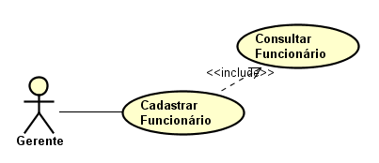

Figura 3‑3- Use Case "Cadastrar Funcionário"

|  |  |
| --- | --- |
| Caso de Uso | Cadastrar Funcionário |
| Resumo | O sistema deve permitir incluir, excluir, alterar e consultar cadastro de funcionários. |
| Ator(es) | Funcionário do tipo administrador/Gerente |
| Precondição | Gerente deve estar logado no sistema |
| Pós-Condição | Armazenar dados no sistema |
| Sequência básica | Incluir:  1. Logar no sistema  2. Entrar com dados para fazer o cadastro  3. Cadastro concluído com sucesso  Excluir:  1.Informar nome ou código do funcionário a ser excluído  2.Informar método de exclusão: permanente ou arquivar  3.Cadastro excluído com sucesso  Alterar:  1.Entrar no cadastro que sofrerá alteração  2.Selecionar campos a serem alterados  3.Alteração concluída com sucesso  Consultar:  1.Entrar com dados do funcionário: nome ou código  2.Exibir cadastro |
| Exceção da sequência | Incluir:  1.Erro de login ou senha inválidos  2.Voltar ao passo 1  3.Falha ao concluir cadastro  Excluir:  1.Falha ao consultar Funcionário  2.Voltar ao passo 1  3.Não foi possível excluir cadastro  Alterar:  1.Cadastro não encontrado  2.Erro ao alterar campos  3.Impossibilitado de fazer alterações  Consultar:  1.Dados inválidos  2.Não foi possível exibir cadastro |

Figura 3‑4- Use Case "Cadastrar Cliente"

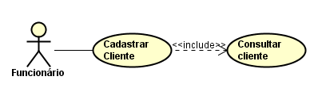

|  |  |
| --- | --- |
| Caso de Uso | Cadastrar cliente |
| Resumo | O sistema deve permitir incluir, excluir, alterar e consultar cadastro de clientes. |
| Ator(es) | Funcionário |
| Precondição | Funcionário deve estar logado no sistema |
| Pós-Condição | Armazenar dados no sistema |
| Sequência básica | Incluir:  1. Logar no sistema  2. Consultar se cliente já possui cadastro  3. Solicitar dados pessoais para fazer o cadastro  3.1 Validar documento (CPF/CNPJ)  4. Cadastro concluído com sucesso  Excluir:  1.Informar nome ou documento do cliente a ser excluído  2.Informar método de exclusão: permanente ou arquivar  3.Cadastro excluído com sucesso  Alterar:  1.Entrar no cadastro que sofrerá alteração  2.Selecionar campos a serem alterados  3.Alteração concluída com sucesso  Consultar:  1.Entrar com dados do cliente: nome ou CPF  2.Exibir cadastro |
| Exceção da sequência | Incluir:  1.Erro de login ou senha inválidos  2.Voltar ao passo 1  2.1 Cliente não existe no sistema  3.Cliente cancela cadastro  3.1 Documento inválido  4.Falha ao concluir cadastro  4.1 Dados preenchidos incorretamente  Excluir:  1.Falha ao consultar cliente  2.Voltar ao passo 1  3.Não foi possível excluir cadastro  Alterar:  1.Cadastro não encontrado  2.Erro ao alterar campos  3.Impossibilitado de fazer alterações  Consultar:  1.Dados inválidos  2.Não foi possível exibir cadastro |

Figura 3‑5- Use Case "Cadastrar Produtos"

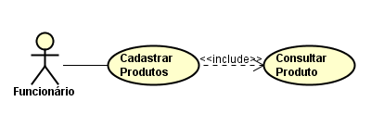

|  |  |
| --- | --- |
| Caso de Uso | Cadastrar Produtos |
| Resumo | O sistema deve permitir incluir, excluir, alterar e consultar cadastro de produtos. |
| Ator(es) | Funcionário |
| Precondição | Funcionário deve receber produtos e estar logado no sistema |
| Pós-Condição | Armazenar dados no sistema |
| Sequência básica | Incluir:  1. Receber produtos  2. Logar no sistema  3.Consultar se produto já possui cadastro  4. Preencher dados  5. Cadastro concluído com sucesso  Excluir:  1.Informar nome ou código do produto a ser excluído  2.Informar método de exclusão: permanente ou arquivar  3.Cadastro excluído com sucesso  Alterar:  1.Entrar no cadastro que sofrerá alteração  2.Selecionar campos a serem alterados  3.Alteração concluída com sucesso  Consultar:  1.Entrar com dados do produto: nome ou código  2.Exibir cadastro |
| Exceção da sequência | Incluir:  1.Produtos não recebidos  2.Erro de login ou senha inválidos  3.Voltar ao passo 1  3.1 Produto não existe no sistema  4. Dados preenchidos incorretamente  5.Falha ao concluir cadastro  Excluir:  1.Falha ao consultar produto  2.Voltar ao passo 1  3.Não foi possível excluir cadastro  Alterar:  1.Cadastro não encontrado  3.Impossibilitado de fazer alterações  Consultar:  1.Dados inválidos  2.Não foi possível exibir cadastro |

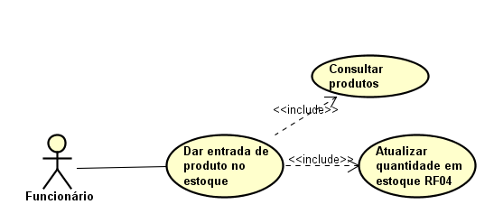

|  |  |
| --- | --- |
| Caso de Uso | Entrada No Estoque |
| Resumo | O funcionário deve incluir entrada de produtos no estoque |
| Ator(es) | Funcionário |
| Precondição | Funcionário deve estar logado no sistema |
| Pós-Condição | Atualizar estoque |
| Sequência básica | 1. Funcionário inclui produto no estoque 2. Funcionário registra quantidade da entrada do produto no estoque 3. Operação matemática ‘soma’ atualiza quantidade do produto incluído na RF04, campo “quantidade em estoque” 4. Produto atualizado com sucesso |
| Exceção da sequência | 1. Erro ao registrar informação 2. Erro ao realizar operação 3. Volta ao passo 2    1. Falha ao atualizar produto |

Figura 3‑7- Use Case "Gerar Ordem de Serviço"

Uma imagem contendo texto

Descrição gerada com alta confiança

Figura 3-6 – Use Case “Entrada no Estoque”

|  |  |
| --- | --- |
| Caso de Uso | Gerar Ordem de Serviço |
| Resumo | O sistema deve permitir incluir, excluir, alterar e consultar cadastro de ordens de serviço. |
| Ator(es) | Funcionário; |
| Precondição | Funcionário deve estar logado no sistema |
| Pós-Condição | Armazenar OS no sistema |
| Sequência básica | Incluir:  1. Consultar Cliente  2. Consultar Produto  3. Preencher dados  4. Atualizar estoque  5. Operação concluída com sucesso  Excluir:  1.Informar nome ou código da OS a ser excluída  2.Informar método de exclusão: permanente ou arquivar  3.OS excluída com sucesso  Alterar:  1.Entrar com código da OS que sofrerá alteração  2.Selecionar campos a serem alterados  3.Alteração concluída com sucesso  Consultar:  1.Entrar com código de venda  2.Exibir OS |
| Exceção da sequência | Incluir:  1.Falha ao realizar consulta  1.1 Cliente não cadastrado  2.Voltar ao Passo 1  2.1 Produto não cadastrado  3. Dados preenchidos incorretamente  4.Venda cancelada pelo cliente  4.1 Erro ao concluir venda  5.Voltar ao passo 4  5.1 Erro ao dar baixa no estoque  6. Voltar ao passo 4  6.1 Erro ao encaminhar relatório  7. Falha ao concluir venda  Excluir:  1.Falha ao consultar OS  1.1 Código de registro inválido  2.Voltar ao passo 1  3.Não foi possível excluir registro  Alterar:  1.Falha ao consultar OS  1.1 Código de registro inválido  3. Falha ao fazer alterações  Consultar:  1.Código inválido  1.1 Venda não encontrada  2.Não foi possível exibir registro da OS |

Figura 3-8- Use Case "Concluir Venda"

Uma imagem contendo texto

Descrição gerada com alta confiança

|  |  |
| --- | --- |
| Caso de Uso | Concluir Venda |
| Resumo | O funcionário deve concluir venda e efetuar a baixa no estoque do produto retirado |
| Ator(es) | Funcionário |
| Precondição | Funcionário deve estar logado no sistema |
| Pós-Condição | Atualizar quantidade do estoque (baixa) |
| Sequência básica | 1. Funcionário consulta OS 2. Funcionário confirma pagamento e registra status de venda “concluído” 3. Efetuar baixa no sistema    1. Atualizar RF04, campo “quantidade em estoque” (operação matemática de subtração) 4. Produto atualizado com sucesso |
| Exceção da sequência | 1. OS não encontrada 2. Pagamento pendente 3. Erro ao realizar operação 4. Volta ao passo 3    1. Falha ao atualizar produto |

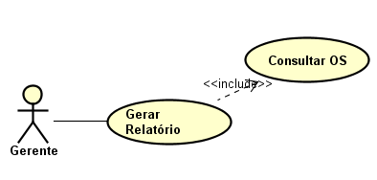

Figura 3-9 - Use Case "Gerar Relatório de Vendas"

|  |  |
| --- | --- |
| Caso de Uso | Gerar Relatório de vendas |
| Resumo | O sistema deve permitir gerar relatório periódico de vendas, geral e por funcionários, podendo ser consultado e impresso. |
| Ator(es) | Gerente |
| Precondição | Gerente deve estar logado no sistema |
| Pós-Condição | Exibir relatório |
| Sequência básica | Consultar:  1.Entrar no campo de relatório de vendas  2.Definir parâmetro de busca do relatório desejado  3.Exibir relatório  Imprimir:  1.Clicar no campo de impressão  2.Relatório impresso com sucesso |
| Exceção da sequência | Consultar:  1.Falha ao consultar relatório de vendas  2.Voltar ao passo 1  2.1. Filtro inválido  3.Erro ao exibir relatório  Imprimir:  1. Falha ao imprimir relatório  2.Voltar ao passo 1  2.1. Falha ao conectar com a impressora |

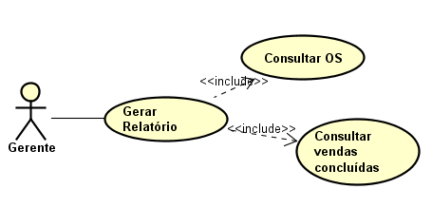

Figura 3-10- Use Case "Gerar relatório de estoque"

|  |  |
| --- | --- |
| Caso de Uso | Gerar Relatório de Estoque |
| Resumo | O sistema deve permitir gerar relatório periódico de estoque da empresa, podendo ser consultado e impresso. |
| Ator(es) | Gerente |
| Precondição | Gerente deve estar logado no sistema |
| Pós-Condição | Exibir relatório |
| Sequência básica | Consultar:  1.Entrar no campo de relatório de estoque.  2.Entrar com parâmetro de busca do relatório desejado  3.Exibir relatório  Imprimir:  1.Clicar no campo de impressão  2.Relatório impresso com sucesso |
| Exceção da sequência | Consultar:  1.Falha ao consultar relatório de estoque  2.Voltar ao passo 1  2.1. Filtro inválido  3.Erro ao exibir relatório  Imprimir:  1. Falha ao imprimir relatório  2.Voltar ao passo 1  2.1. Falha ao conectar com a impressora |

## DIAGRAMA DE CLASSE

Este tópico tem por objetivo apresentar a modelagem do sistema em diagrama de classe, representando as classes, do projeto Gestão de óticas, e seus relacionamentos. Todos os diagramas foram desenvolvidos pelo software ASTAH.

Uma imagem contendo texto, mapa

Descrição gerada com muito alta confiança

Figura 9 – Diagrama de Classe: Model – View, do projeto Gestão de Óticas

## DIAGRAMAS DE SEQUÊNCIA

É apresentado os diagramas de sequências dos requisitos principais do sistema, os quais tem maior fluxo.

3.5.2- Diagrama de sequência RF07 - Concluir venda

Uma imagem contendo captura de tela

Descrição gerada com muito alta confiançaUma imagem contendo captura de tela

Descrição gerada com muito alta confiança

3.5.1- Diagrama de sequência RF05 - Entrada no estoque

Uma imagem contendo captura de tela

Descrição gerada com muito alta confiança

3.5.3- Diagrama de sequência RF06 - Gerar OS

## DIAGRAMAS DE ATIVIDADES

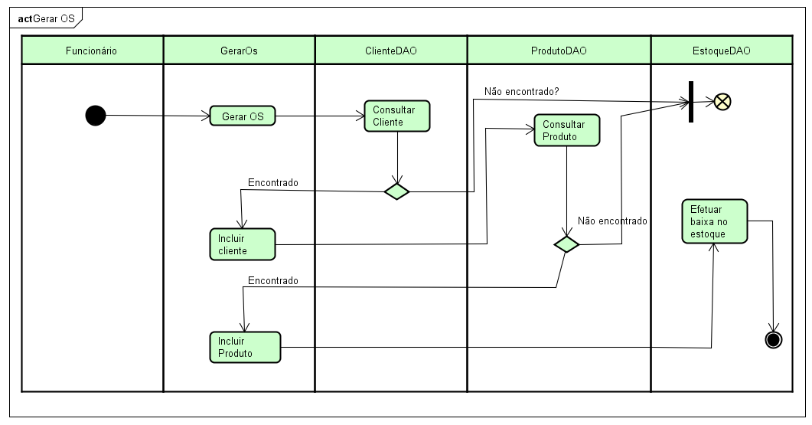

3.6.2 - Diagrama de atividades "Gerar OS"

3.6.1 Diagrama de atividades "Entrada no estoque"

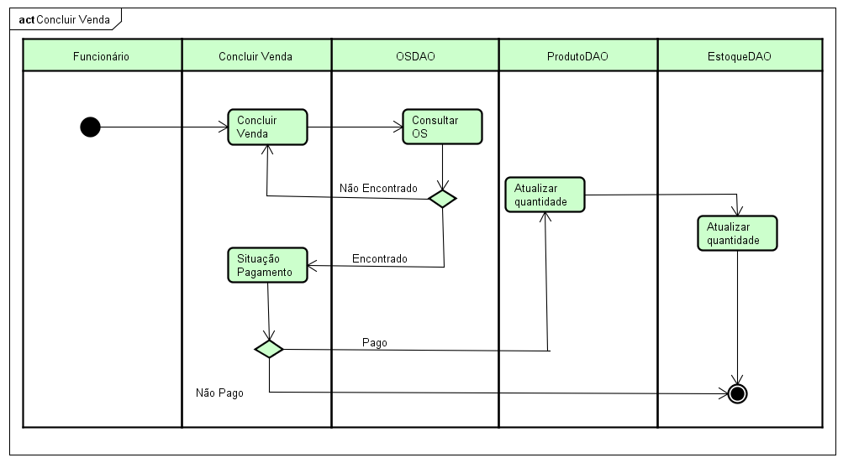

3.6.3- Diagrama de atividades "Concluir Venda"

# MODELAGEM DO BANCO DE DADOS

Este capítulo apresenta a modelagem do sistema a ser desenvolvido. Nela podem ser encontrados diagramas no padrão UML: Use cse, Classe, Sequência e Atividade. Além do Modelo Relacional referente a estrutura do banco de dados.

## MODELO LÓGICO

Uma imagem contendo captura de tela, texto

Descrição gerada com alta confiança

Modelagem desenvolvida no software brModelo

# PROTÓTIPO DO SISTEMA

O objetivo deste capítulo é apresentar o protótipo das telas de interação do usuário com o sistema. Para representação, foi utilizado os softwares Corel Draw x8[2] e Axure RP 8, uma ferramenta rápida de criação de diagramas, wireframes, protótipos e especificações para websites.

Uma imagem contendo captura de tela

Descrição gerada com muito alta confiança

Tela 1 – Login do Sistema

Uma imagem contendo captura de tela

Descrição gerada com muito alta confiança

Tela 2 - Tela Principal

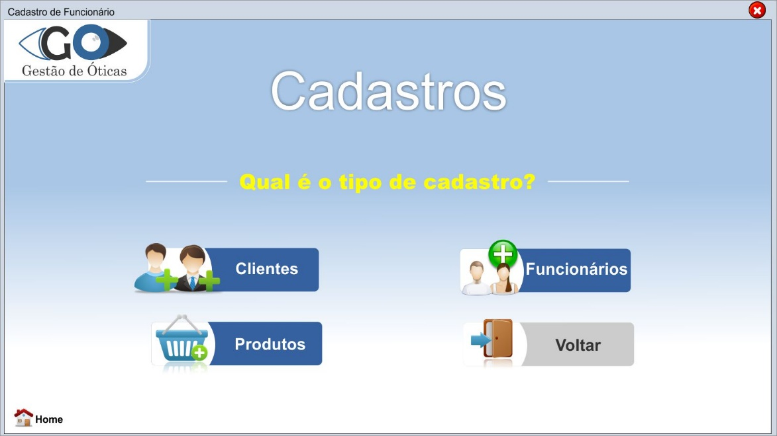

Tela 3 - Tela de Cadastros

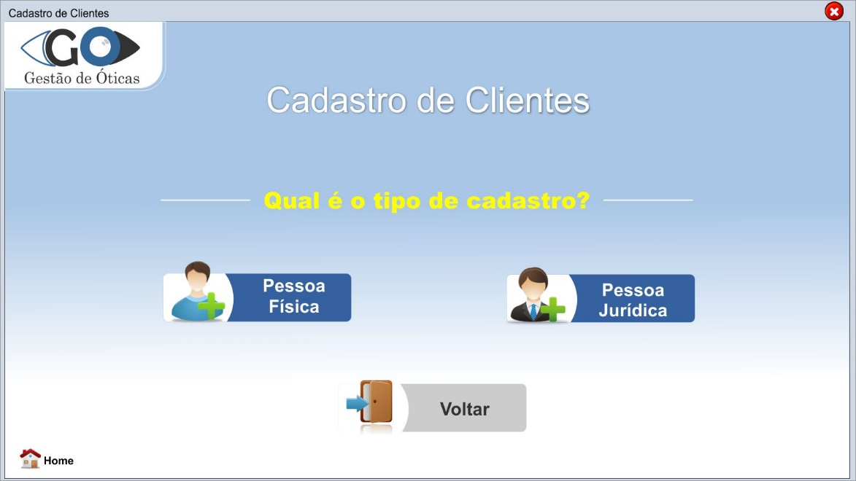

Tela 4 - Tela de Cadastro de Clientes

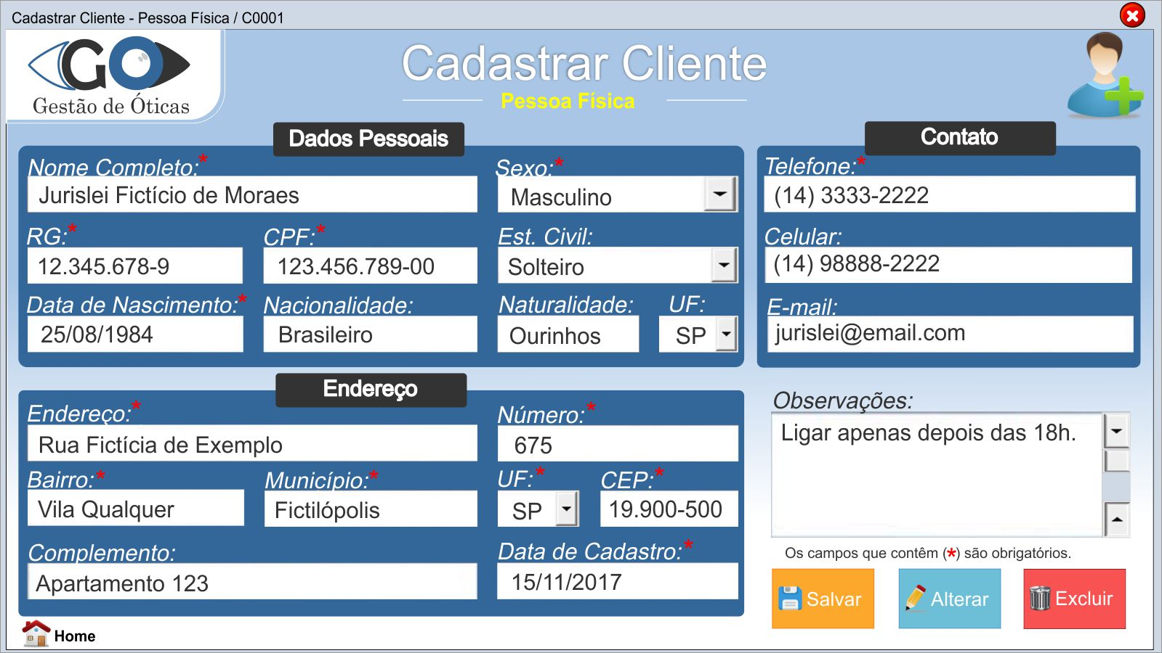

Tela 5 - Cadastro de Pessoa Física

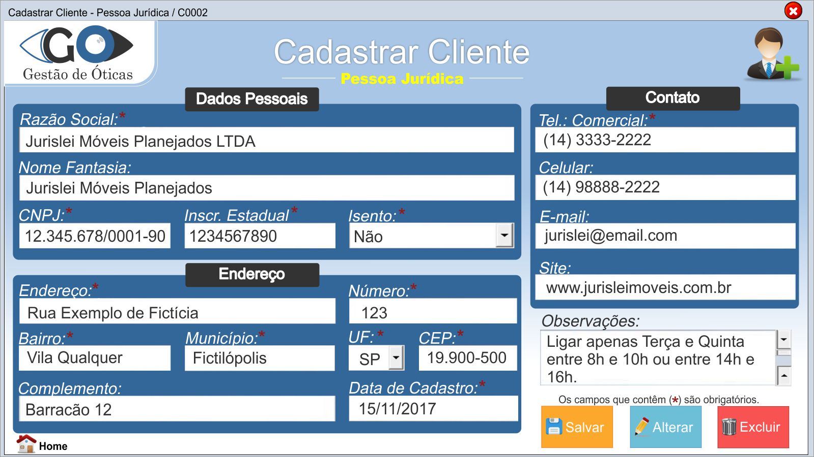

Tela 6 - Cadastro de Pessoa Jurídica

Tela 7 – Cadastrar Funcionário

Uma imagem contendo captura de tela

Descrição gerada com muito alta confiança

Uma imagem contendo captura de tela

Descrição gerada com muito alta confiança

Tela 9 – Entrada de produto no Estoque

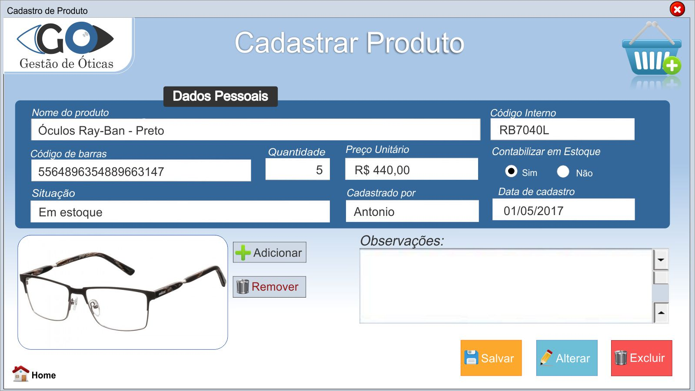

Tela 8 - Cadastro de Produtos

Tela 10 – Gerar Ordem de Serviço

Uma imagem contendo captura de tela

Descrição gerada com muito alta confiança

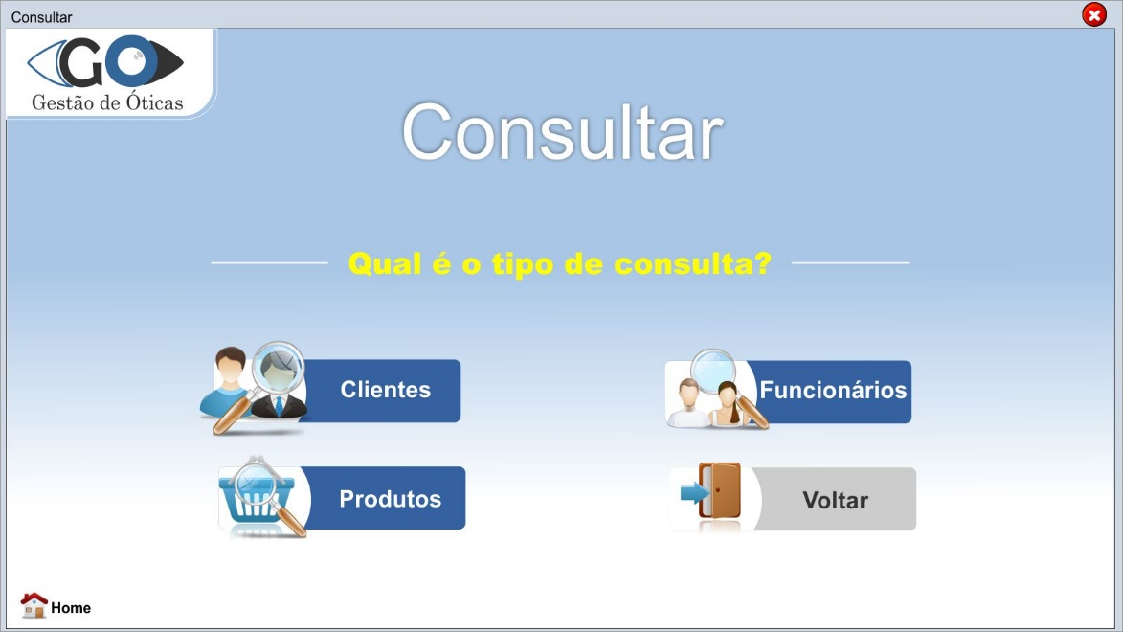

Tela 12 - Tela de Consultas

Uma imagem contendo captura de tela, estrada

Descrição gerada com muito alta confiança

Tela 11 – Mensagem ao concluir uma Ordem de Serviço

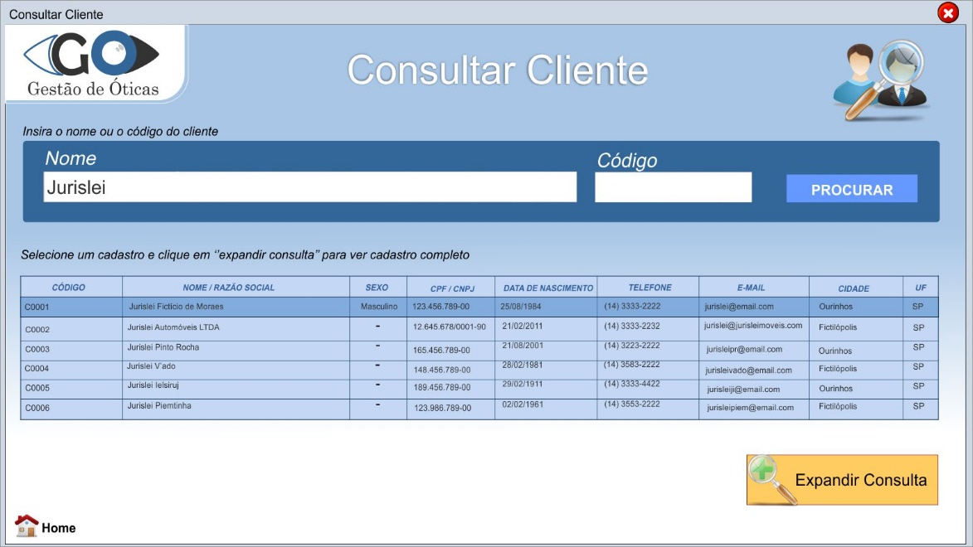

Tela 13 - Consulta de Clientes

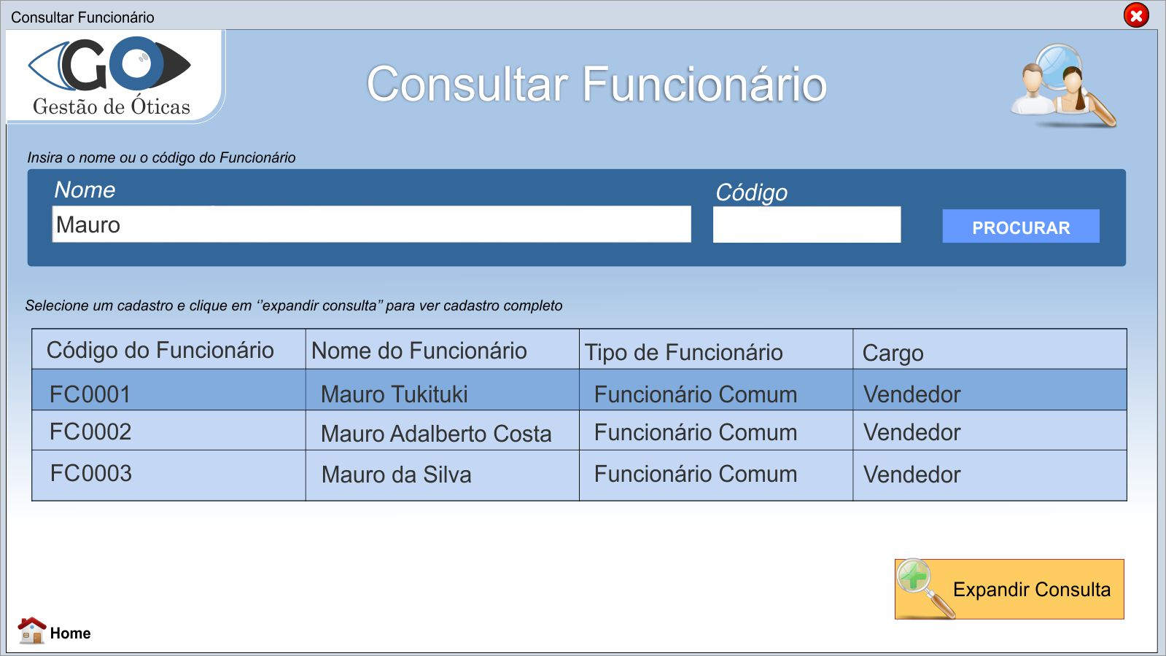

Tela 14 - Consulta de Funcionários

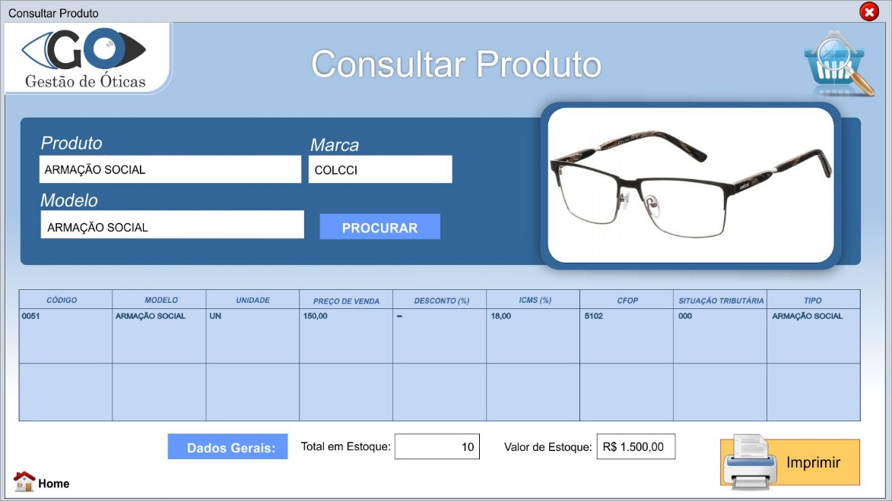

Tela 15 - Consulta de Produtos

Uma imagem contendo captura de tela

Descrição gerada com muito alta confiança

Tela 16 - Tela Gerar Relatório de Vendas

1. Code-behind é um termo usado para descrever o código que está associado com o código criado pelo processador XAML quando uma página XAML é compilada em um aplicativo. (**Microsoft**. Disponivel em:<https://msdn.microsoft.com/pt-br/library/windows/hardware/aa970568(v=vs.90).aspx/html>. Acesso em: 30 Março 2018).
2. CorelDRAW é um programa de desenho vetorial bidimensional para design gráfico desenvolvido pela Corel Corporation, Canadá. É um aplicativo de ilustração trevial vetorial e layout de página que possibilita a criação e a manipulação de vários produtos, como por exemplo: desenhos artísticos, publicitários, logotipos, capas de revistas, livros, etc.(**Wikipedia**, 6 Março 2018. Disponivel em: <https://pt.wikipedia.org/wiki/CorelDRAW>. Acesso em: 30 Março 2018.)